法務部行政執行署士林分署
總計受理執行案件347萬5,736件
自95年1月起至104年12月底止，
總計受理執行案件347萬5,736件，
已終結321萬2,851件，未結26萬2,885件。
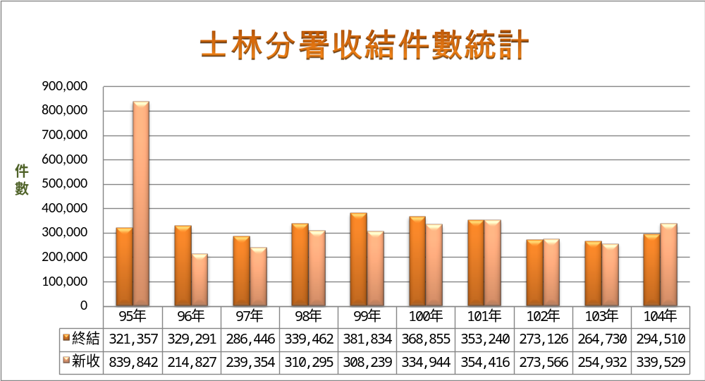
累積徵起金額157億2,308萬2,609元

本分署自95年1月成立，迄104年12月底止，
累積徵起金額157億2,308萬2,609元，達成率達200.6%
